活動結果のとやま海ごみボランティア部HP掲載申請書

とやま海ごみボランティア部ＨＰにおいて、活動結果の掲載を希望される方は、必要事項を記入して事務局までご提出をお願いいたします。
項目 | 記入欄 | 記入例
メンバー名 |  | ○○クラブ
活動名称 |  | ○○㈱□□支店  クリーン活動
実施日時 | 月 日（ ） ： ～ ： | ７月14日（日）  8:00～9:00
活動場所 |  | △△海岸  ○○公園周辺  □□支店周辺
参加人数 | 人 | 20人
写真  ※HP等に掲載されることについて参加者の承諾を得たもののみ送付をお願いします。 | 活動の状況がわかる写真（電子データで可）を  ご提供ください。（最大3枚まで） | （例）  ・集合写真  ・拾ったごみの写真  （・ごみ拾いの様子）
コメントなど  （コメントがあれば自由にご記入ください（50字程度まで）） |  | ○○クラブとして、△△海岸で清掃活動を行いました。 など
ごみ回収量※  (「重さ」又は「ごみ袋の数」のいずれかをご記入ください)  ※ごみ拾いSNSアプリ「ピリカ」への投稿を希望の方はご記入ください。 | 重さ kg | 重さ  10 kg
 | ごみ袋(45L相当) 袋 | ごみ袋  10 袋
※活動と無関係な内容と事務局が判断した場合は、掲載しないことがあります。
※ご提供いただきたい写真は下記のようなものになります。
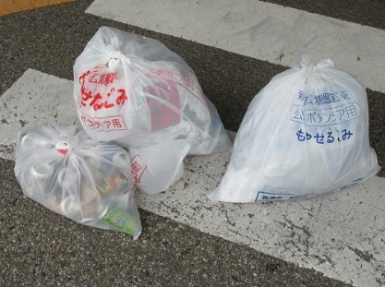
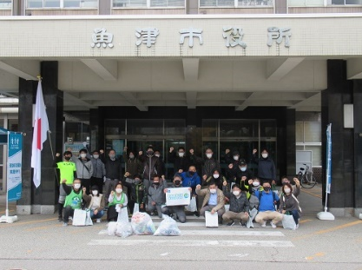

集合写真 拾ったごみの写真
【提出先】とやま海ごみボランティア部事務局（akankyoseisaku@pref.toyama.lg.jp）

